

**ORGANISIERT VON MIT DER UNTERSTÜTZUNG VON**

*POWERED BY*

WIE KANN MAN TEILNEHMEN



## SCHRITT 1 SCHRITT 2 SCHRITT 3

UM DIE ZIGARETTENSTUMMEL SICHER AUFZUSAMMELN, BRINGEN SIE ENE PINZETTE ODER HANDSCHUHE MIT

ZIGARETTENSTUMMEL SAMMELN UND IN LEERE, WIEDERAUFZUBREITENDE PLASTIKFLASCHEN FÜLLEN

MIT FREUNDEN, FAMILIEN, KOLLGEN, ETC. ...

ZIGARETTENSTUMMEL SAMMELN

  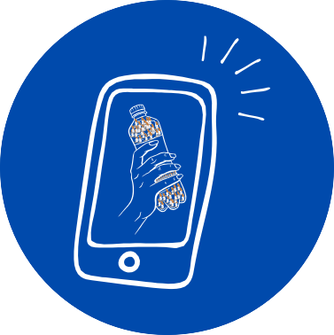

## SCHRITT 4 SCHRITT 5 SCHRITT 6

EGAL WO, IN DER STADT, IM WALD, AM SEE, ... ÜBERALL ! ALLEIN ODER ZU MEHREREN

SIE BRAUCHEN NICHT ZU ZÄHLEN: 0,5L- FLASCHE = 250 STUMMEL, 1L = 500 STUMMEL, 1,5L. = 750 STUMMEL

UM SEINE TEILNAHME OFFIZIELL ZU MACHEN, GENÜGT ES, SEINS SAMMLUNG MIT EINEM FOTO AUFZULISTEN

# REKORDWAND

ERGEBNISSE DER AUSGABE VON 2024

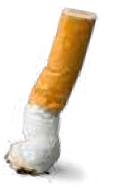

1'037'459



3'091

ZIGARETTENSTUMMEL GESAMMELT

TEILNEHMER

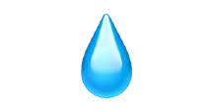

1'037'459'000

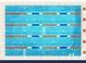

400,4

LITER WASSER VOR VERSCHMUTZUNG GESCHÜTZT

OLYMPISCHE SCHWIMMBECKEN MIT EINEM GLEICHWERTIGEN WASSERVOLUMEN



3'321'271



323

SENSIBILISIERTES PUBLIKUM IN SOZIALEN NETZWERKEN

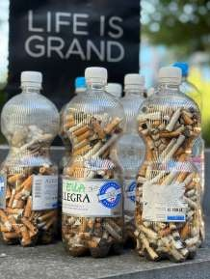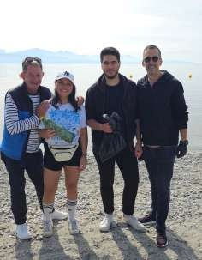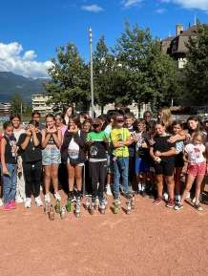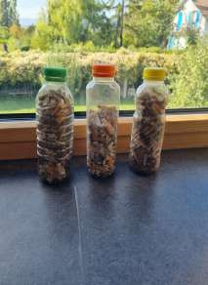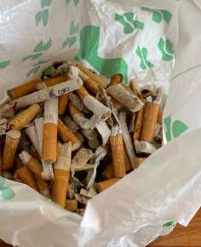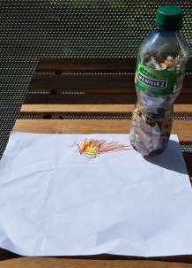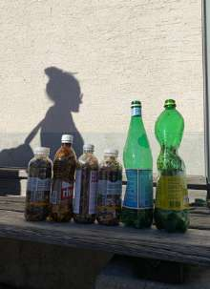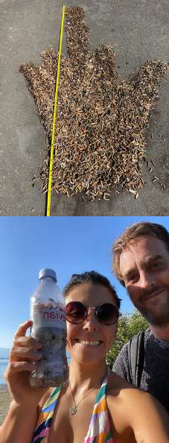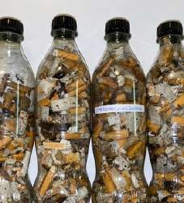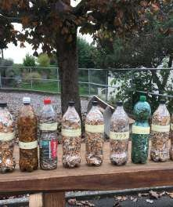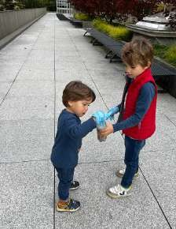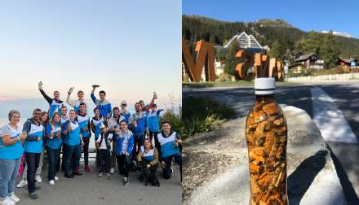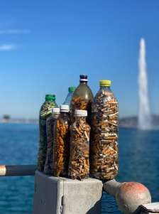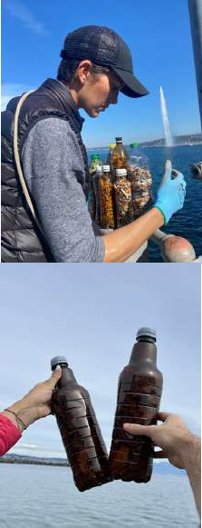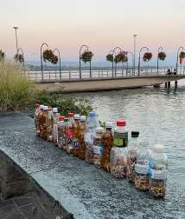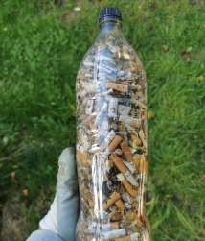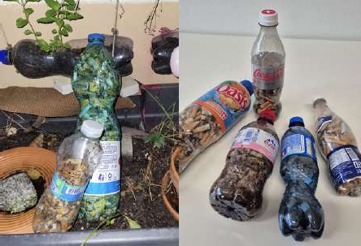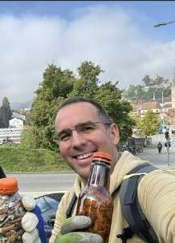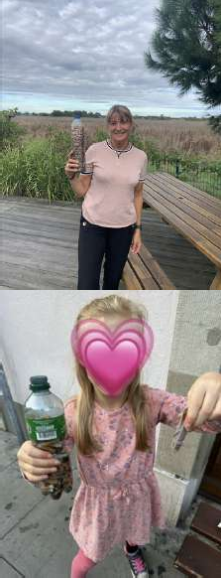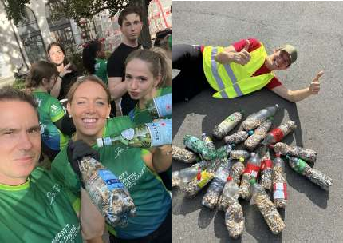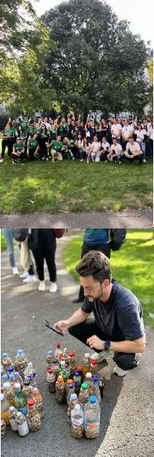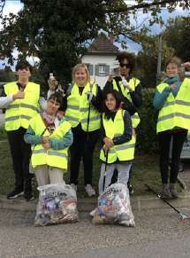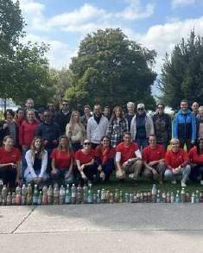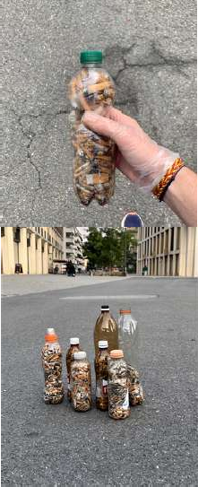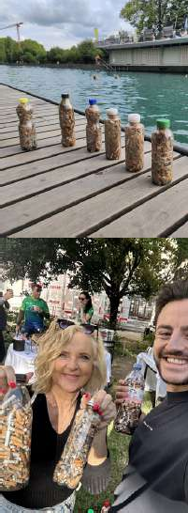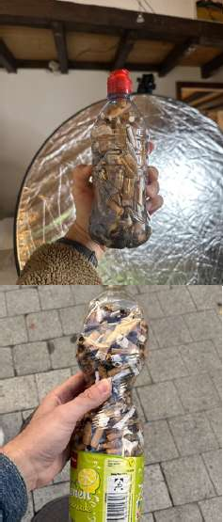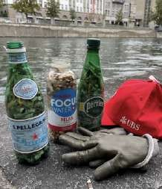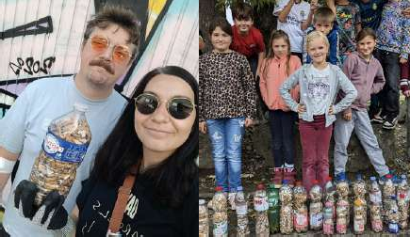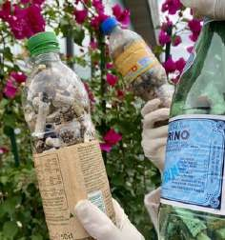

AUFZEICHNUNG DER TEILNEHMER IN EINER SAMMLUNG

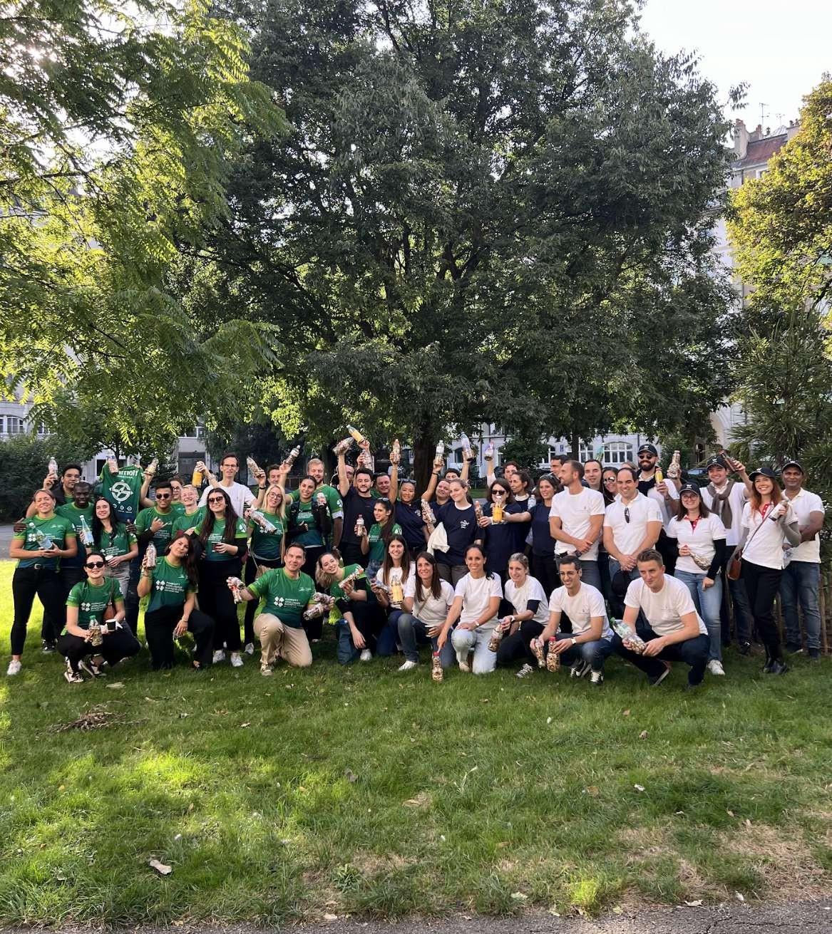

# WIR ZÄHLEN AUF SIE



MELDEN SIE SICH AN